REQUERIMENTO Nº / 2022

Sr. Presidente,
Srs. Vereadores:

O Vereador que a este subscreve requer, ouvida a Casa, e após os trâmites regimentais, que seja enviada correspondência ao Exmo. Sr. Prefeito Municipal, solicitando providências junto ao órgão competente, VISANDO EXTENSÃO DE ILUMINAÇÃO, BRAÇO COM LUMINÁRIA, NA RUA ILKA FRANÇA EM FRENTE AO MERCADO MUNICIPAL, PRÓXIMO AO Nº217 – CENTRO.

JUSTIFICATIVA: A presente reivindicação visa proporcionar maior segurança para os moradores. O referido local encontra-se com sem iluminação, o que vem causando insegurança e riscos aos moradores e transeuntes do local. A população necessita com urgência do benefício ora pleiteado.

Sete Lagoas, 05 de janeiro de 2022.

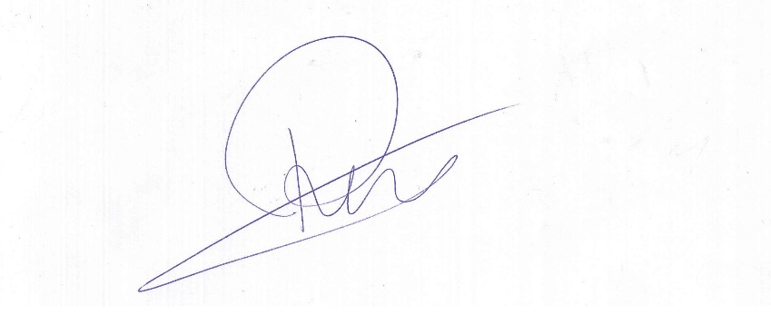

Roney do Aproximar
Vereador

